CARIBE CON SABOR A CÓCTEL PARA FIN DE AÑO
08 DÍAS – 07 NOCHES
VIGENCIA: DEL 28 DE DICIEMBRE 2025 AL 04 DE ENERO 2026
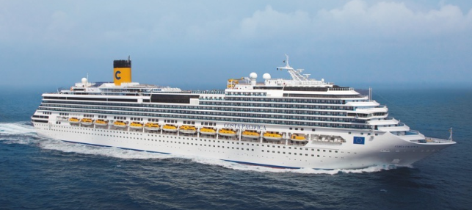
FECHAS DE SALIDA: | 28 DICIEMBRE 2025
DURACION: | 07 NOCHES
PUERTO DE SALIDA: | CASA DE CAMPO/LA ROMANA
BARCO: | COSTA PACIFICA

Descubre Costa
Darte la bienvenida, satisfacer tus deseos y sorprenderte como si fuera la primera vez... esa es la base del estilo Costa. Lo mejor del mar y de la tierra. Una combinación perfecta que podrás encontrar en unas vacaciones Costa. Adultos, jóvenes, familias, parejas de luna de miel, solteros, grupos de amigos y empresas. En un crucero Costa, todos encuentran las vacaciones que buscan. A bordo navegas en la diversión cada hora del día y de la noche. En un crucero, siempre es el momento de probar nuevas experiencias. Dedícate al fitness o al relax, asiste a un curso de baile o regálate momentos de puro bienestar. Déjate llevar por la animación de a bordo. No tendrás ni un solo momento para aburrirte. Prueba lo mejor de la cocina italiana gracias a las propuestas de los chefs Costa. Come y cena cada día en un restaurante diferente. Asiste cada noche a un espectáculo en el teatro que te regala las mismas emociones que en Broadway. Desmelénate en la discoteca hasta el amanecer, participa en una fiesta temática o pasa una noche tomándote una copa con música en directo. Y, cuando el barco llega a puerto, elige el tipo de excursión que mejor interprete tu manera de ser viajero. Sean cuales sean tus vacaciones soñadas, puedes vivirlas con Costa.
- Ideal para Familias, para parejas, para adultos mayores de 65 años
- Idioma a bordo Italiano (Asistencia en español en la mayoría de itinerarios)
- Especialistas en itinerarios de Europa
- Cenas de gala: en cruceros de 7 noches, 2 cenas formales, en cruceros de más de 7 noches 3 cenas formales.
- Turnos de comida: En el restaurante el almuerzo se divide en dos turnos: 1º turno 12:15 hs.; 2º turno 13:45 hs. En la cena también hay dos turnos: 1º turno 19:30 hs.; 2º turno 21:30 hs.
- A bordo de Costa neoRiviera, Costa neoRomantica y Costa neoClassica, todos los Clientes disfrutan exclusivamente del servicio Horario Flexible en la cena es libre de las 18:30 a las 22:30. Así puedes cenar en el horario que prefieras según tus planes

INCLUYE:
- 07 noches de alojamiento en la categoría de cabina seleccionada
- Comidas Ilimitadas entre las diarias principales y snacks con bebidas incluidas: Café, té, jugos
- Paquete de Bebidas MY DRINKS
- Shows
- Actividades recreativas diarias
- Actividades deportivas
- Desembarco en los diferentes puertos descritos en el itinerario

NO INCLUYE:
- Boleto Aéreo
- Excursiones en tierra
- Propinas por noche por persona que se pagaran exclusivamente en el Crucero, valor aproximado de 15 a 20 usd por persona por noche.
- Gastos personales

LAND TOUR
ITINERARIO
Día | Puerto | Llegada | Salida
1 | Casa De Campo/La Romana | - | 11:59 P. M.
2 | Isla Catalina | 08:00 A. M. | 06:00 P. M.
 | Bahía De Catalina | 06:30 P. M. | 07:30 P. M.
3 | Samana (Do) | 08:00 A. M. | 06:00 P. M.
4 | Grand Turks | 09:00 A. M. | 07:00 P. M.
5 | Amber Cove | 08:00 A. M. | 06:00 P. M.
6 | Navegación | - | -
7 | Cabo Rojo | 08:00 A. M. | - 06:00 P. M.
8 | Casa De Campo/La Romana | 08:00 A. M. | - -

PAGO
INTERIOR- DOBLE GARANTIZADA
PRECIO POR PERSONA EN USD
INTERNA | 1ERA PERSONA | 2DA PERSONA
TOTAL | 1.312 | 1.312

EXTERNA- DOBLE GARANTIZADA
PRECIO POR PERSONA EN USD
EXTERNA | 1ERA PERSONA | 2DA PERSONA
TOTAL | 1.531 | 1.531

NOTAS IMPORTANTES:
- Precios incluyen todos los impuestos (sujetos a cambio y disponibilidad).
- No aplica para feriados largos, congresos y eventos especiales.
- Precios sujetos a variación y disponibilidad sin previo aviso hasta el momento de la reserva.
- El paquete de bebidas “My Drinks” son para aquellos que desean tener a su disposición bebidas alcohólicas y no alcohólicas durante el día, y aquellos que, para el aperitivo y después de la cena, disfrutan especialmente de los cócteles.
Estos son:
-Café y capuchinos, bebidas calientes, refrescos
-Cervezas de barril, aperitivos y vermuts, todos los cócteles (excepto moleculares, sólidos y premium)
-Selección de los mejores licores y whiskies, todos los licores y amargos
- Selección de vinos por copa
-Agua mineral
-01 botella de agua (0,5 l) por día para cada adulto a solicitar en cualquier bar del barco (Sin minibar)

